06.05.2020 r. „Wielkie sprzątanie”

Dzień dobry ☺

1. Czy gazety służą tylko do czytania?- ponieważ poznaliście różne zabawy z gazetami proponuję wyklejenie kotka ☺

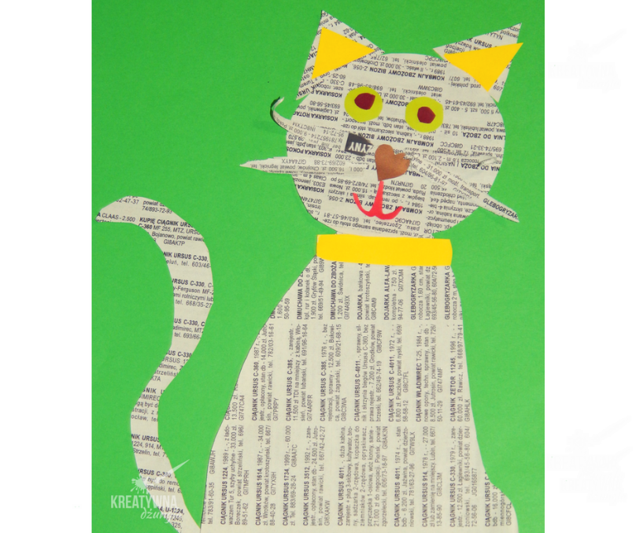

2. Sprzątanie świata- słuchanie wiersza ilustrowanego pokazem pojemników i opakowań . Rozmowa dotycząca jego treści; poznanie możliwości podejmowania różnych działań na rzecz ochrony środowiska.

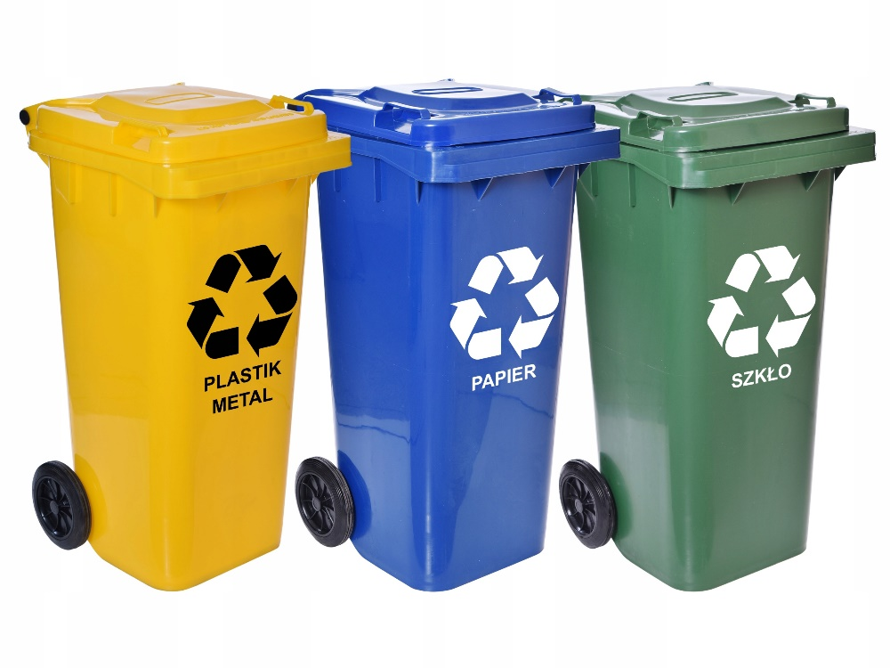  
   
**Sprzątanie świata**  
Co oznaczają te kolory – niebieski, żółty, zielony?  
Każdy kolor inny pojemnik oznacza  
Do pojemników różne śmieci się wtłacza  
Niebieski – w nim znajdziecie pudełka po butach, przeczytane gazety, zapisane kartki – jest on bardzo ważny. To pojemnik na papier – zna go przedszkolak każdy.  
Zielony – Kolor wesoły z daleka ogłasza „Wrzucaj do mnie słoiki, wyszczerbione talerze !!!” czyli szkło w głównej mierze.  
Żółty – foliowe torby, pudełka po lodach, po soczkach butelki. Wrzuć tutaj plastik, żal po nim niewielki  
By las był zielony, wody nie ubyło  
i każdego ranka wokół było miło  
piątek czy niedziela, pamiętajcie dzieci  
prosi Matka Ziemia – SEGREGUJCIE ŚMIECI !!!  
  
Rozmowa na temat wiersza w oparciu o pytania:  
– O czym jest wiersz?  
– Jak dzieci segregują śmieci?  
– Jakie znacie pojemniki do segregowania?  
– Co można wrzucać do pojemników koloru żółtego, co do zielonego a co do niebieskiego?  
  
  
3. Praca z kartami str. 28- rozwijanie logicznego myślenia. Segregowanie śmieci zgodnie z podaną zasadą: plastik, szkło, papier. Zadanie dodatkowe- szeregowanie puszek od najmniejszej do największej.

4**.      Przedszkolne ekoludki  -zabawa z piosenką**

<https://www.youtube.com/watch?v=PybElIndSM8>

a)      Włączamy piosenkę, bez pokazywania dzieciom teledysku. Dziecko może swobodnie poruszać się po pokoju i dowolnie tańczyć przy piosence.

Następnie zadajemy pytania:

- Podobała Ci się piosenka?

- O czym była ta piosenka?

- Kim jest ekoludek?

- Jak możemy dbać o przyrodę?

b)      Włączamy ponownie piosenkę, tym razem pokazujemy teledysk.

- Co robiły przedszkolaki w tym filmiku?

- Czy Ty też chcesz być ekoludkiem i dbać o przyrodę?

- Będziesz pomagać w segregowaniu śmieci?

**5. Ekoludek – praca plastyczno-techniczna, czyli kreatywne przekształcanie z wykorzystaniem odpadów.**

Czy wiesz co to jest recykling?  To wykorzystanie odpadów (śmieci, czyli tego, co już nie jest nam potrzebne) do produkowania nowych przedmiotów.

Rozejrzyj się po domu. Zapytaj rodziców, co już nie jest potrzebne. Może znajdziesz opakowanie po jogurcie? Niepotrzebny słoik?  Kartonowe pudełko?  Lub różnie inne przedmioty. Spróbuj razem z mamą albo tatą oraz rodzeństwem wykonać Ekoludka z przedmiotów, które są już w domu niepotrzebne – jestem ciekawa co Wam wyjdzie. Chętni mogą przysyłać zdjęcia ☺

6. Karty pracy do druku. W karcie 1 proszę aby dziecko narysowało tyle kresek ile jest owoców. W karcie 2 proszę o pokolorowanie pojemników na odpowiednie kolory.